Первая младшая группа №2 «Гномики»
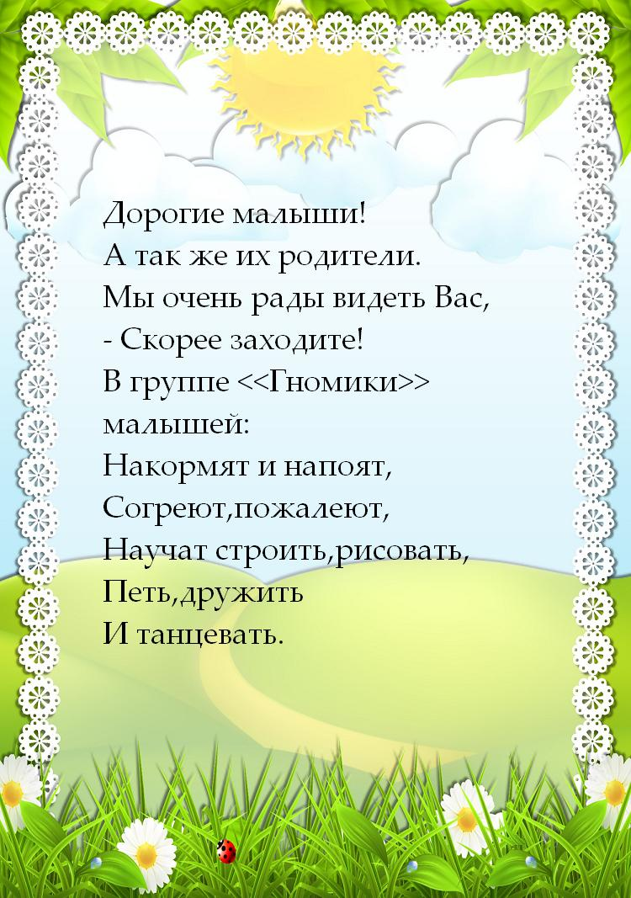
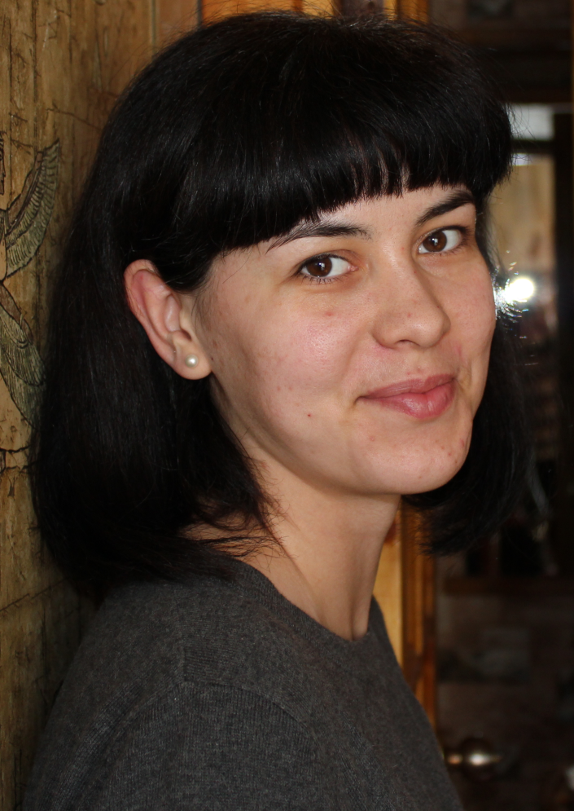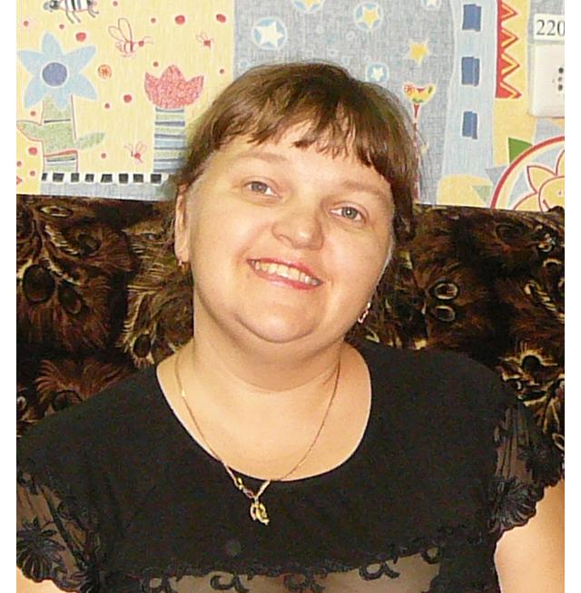

Донцова Екатерина Викторовна, 25 марта 1983г.
Должность: воспитатель.
Образование: высшее (Ростовский Государственный университет).
Категория: нет.
Стаж работы: 3 месяца.
Кредо: понимать ребенка, помогать ему учиться всему новому, развивать творческие способности.

Леонова Ольга Вячеславовна,15 июля 1973г
Должность: воспитатель
Образование: высшее (ВГПУ)
Категория: нет
Стаж работы: 1,6 года
Кредо: Каждый ребёнок – это бриллиант, а ювелирное искусство воспитателя – так работать с этим бриллиантом, чтобы он, не теряя своей индивидуальности, засверкал каждой гранью своего таланта.
Творим, горим, растём с тобой
День ото дня, из года в год….
Нас на планете только двое,
Я- и мой маленький народ!

